不合格销毁登记存单
2023年4月7日惠州市博罗县柏塘市场37号蔬菜档口销售的菜心样品检测出有基磷和氨基甲酸酯不合格，档主：刘晓菁。《食用农产品快检结果告知书》（编号：BLBT-202304070001）及不合格食用农送达《广东省食用农产品批发（零售）市场产品记录登记表》，并告知当事人快速检测的菜心样品检测出有基磷和氨基甲酸酯不合格，判读结果为“不合格”。
当事人陈述对快检结果无异议，采取销毁措施，确认上述菜心购进7.5kg销毁2.57kg。
1.档口的样品情况
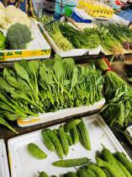
2.销毁上称前称重
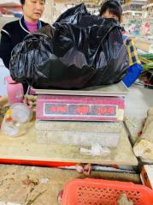

3.档主签名拍照
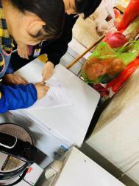
4.销毁过程
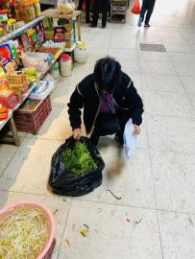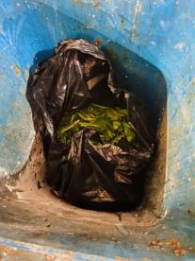
5.监督人及销毁人签名
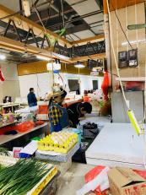
6.不合格通知书
